НАВЕСНОЕ ОБОРУДОВАНИЕ ДЛЯ ТРАКТОРОВ

Автономная гидросистема
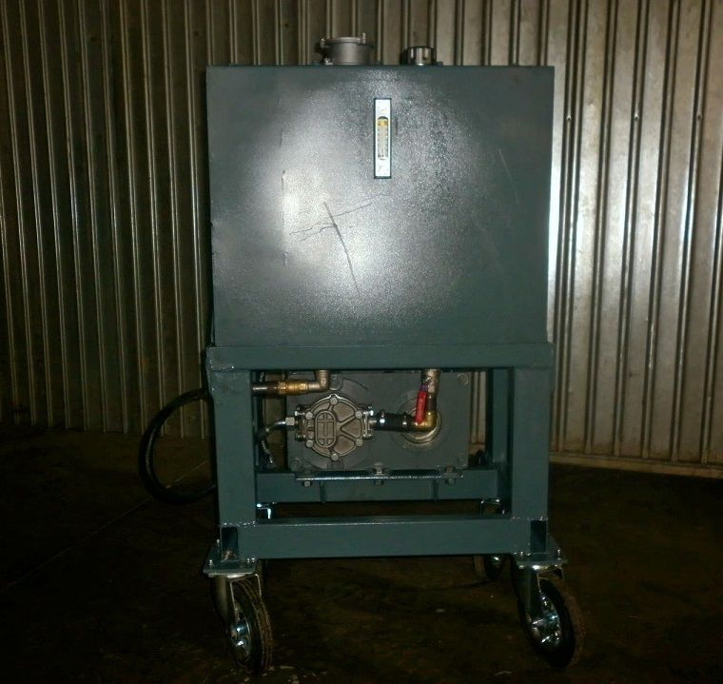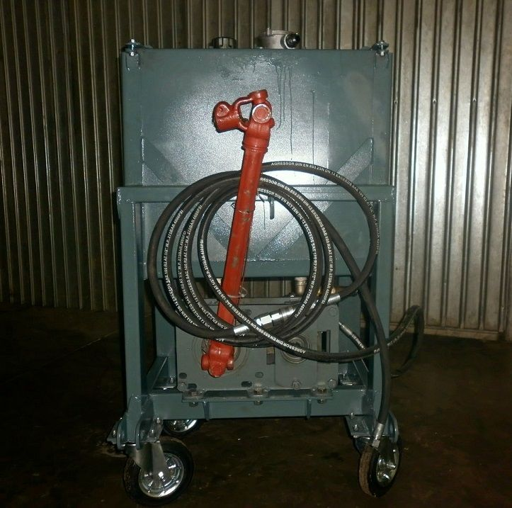
Автономная гидросистема предназначена для тракторов (МТЗ-80.1, МТЗ-82, «Беларус» 900-й серии) ЮМЗ-6, ЮМЗ-6ДМ, ЛТЗ-60АБ). Трактор должен быть оборудован задней трехточечной навеской.
Автономная гидросистема является независимой и служит для создания потока масла под давлением, необходимым для управления гидрофицированными навесными агрегатами.Привод насоса осуществляется от ВОМ трактора Установка гидробака и редуктора-насоса предполагается в трех вариантах исполнения в зависимости конструкции навесного оборудования.
Технические характеристики:
Тип насоса | НШ 50М-3-Л
Номинальное давление, МПа (кгс/см²) | 16(160)
Подача при оборотах выходного вала 540 об/мин, л/мин | 60
Подача при оборотах выходного вала 1000 об/мин, л/мин | 120
Максимальная мощность при оборотах выходного вала 540 об/мин, кВт | 19
Максимальная мощность при оборотах выходного вала 1000 об/мин кВт | 35
Масса привода насоса, кг | 48
Емкость бака, л | 150
Заправочная емкость, л | 120
Масса сухого бака, кг | 90
Масса заправленного бака, кг | 197
Габаритные размеры бака, мм
длина/ширина/высота | 748/552/450
Рекомендуемое масло
– летом | И20А
– зимой | ИТ или ВМГЗ
– рабочая температура | +60°… -40°С

Варианты исполнения
установка бака | – сбоку трактора  – на заднюю трехточечную навеску  – на самом навесном оборудовании
по объему бака | – 60 литров  – 120 литров
по охлаждению масла | – без принидутельного охлаждения  – с принудительным охлаждением (установка радиатора и вентилятора)

